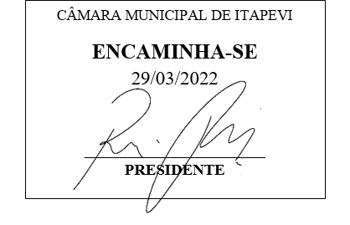 **Indicação Nº 1296/2022**

**Súmula:** Solicita providências do Executivo junto a Secretaria Municipal de Infraestrutura e Serviços Urbanos, aos cuidados do Sr. Marcos de Oliveira Anjos para que realize a **manutenção e limpeza dos bueiros, da Rua José Januário altura do nº1211 Jardim Rosemeire, neste município.**

**INDICO** à Mesa, na forma regimental vigente, que seja oficiado ao Excelentíssimo Igor Soares Prefeito Municipal, junto a Secretaria de Infraestrutura e Serviços Urbanos, para que realize a **manutenção e limpeza dos bueiros, da Rua José Januário nº1211, Jardim Rosemeire, neste município.**

**JUSTIFICATIVA**

**Senhor Presidente,**

**Senhores Vereadores,**

**Senhoras Vereadoras.**

Em contato com os moradores da rua, os quais questionaram sobre o aparecimento de ratos dentro de suas residências, constatamos que é preciso uma limpeza e manutenção dos bueiros do local. Sabemos que a falta de limpeza pode prejudicar a saúde da população local, visto que as sujeiras atraem diversos bichos como ratos e insetos e esses, por sua vez, podem acarretar doenças infectocontagiosas como no caso de ratos, a leptospirose. Assim, acreditamos que a realização da benfeitoria irá preservar a saúde e higiene dos moradores do bairro.

Sem mais para o momento, solicitamos a análise e inclusão do pedido no cronograma desta competente Secretaria.

Sala das Sessões Bemvindo Moreira Nery, 25 de março de 2022.

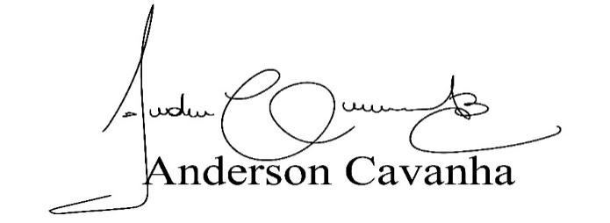 **(Bruxão Cavanha – PL)**

**Vereador**

